COURMAYEUR E PRE ST. DIDIER
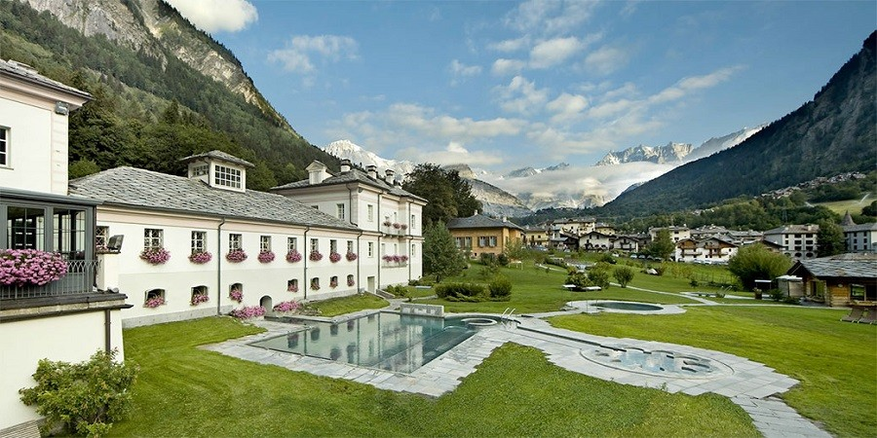

Domenica 10 Marzo
Partenza di prima mattina dalle località convenute. Arrivo a Courmayeur e tempo a disposizione per visitare la cittadina. Pranzo libero. Alle ore 14:30 check-in presso l’hotel QC Terme Montebianco e libero accesso alla spa dell’hotel. Sarà possibile accedere al centro benessere del Resort all’arrivo a Pre St. Didier, verso le ore 9:30 con pagamento di € 30 per persona. Cena a buffet presso il ristorante del Resort. Pernottamento.

Lunedì 11 Marzo
Prima colazione in hotel. Libero accesso al centro benessere del QC Terme Montebianco, pranzo libero. Per chi lo desidera, su prenotazione, accesso alle Terme di Pre St. Didier (costo € 30). (Attenzione: a causa di cambiamenti nell’organizzazione delle Terme verrà consegnato un armadietto presso la SPA dell’hotel dove i clienti potranno cambiarsi. Da qui con la navetta gratuita si andrà alle Terme di Pre St. Didier dove NON ci sarà alcun armadietto a disposizione. Al momento del rientro in hotel verrà consegnato un accappatoio asciutto e il trasferimento sarà effettuato sempre con navetta gratuita. Per chi desideri l’ingresso alle terme con relativo armadietto a disposizione il costo è di € 48). Verso le ore 17 partenza per il viaggio di ritorno. Arrivo previsto in serata.

QUOTA DI PARTECIPAZIONE PER PERSONA : € 250,00
Supplemento Camera Singola : € 50,00

Acconto all’iscrizione : € 70,00

La quota comprende:
Trasferimento in pullman Gran Turismo a/r - Pernottamento e cena a buffet presso QC Terme Montebianco Resort 4 stelle la Domenica 10 marzo, acqua e caffè inclusi – Libero accesso al centro benessere dell’hotel a partire dalle ore 15:00 della domenica 10 marzo e fino alle ore 17:00 del lunedì 11 marzo – Tassa di soggiorno - Assicurazione medico-bagaglio

La quota non comprende:
L’accesso al centro benessere dell’hotel dall’arrivo alle ore 15.00 della Domenica 10 marzo € 30,00 - In alternativa l’accesso alle terme di Pre St Didier la Domenica 10 marzo (soggetto a disponibilità, € 54,00 per persona).

L’ingresso facoltativo alle terme di Pre St. Didier lunedì 10 marzo:
- € 30,00 prezzo convenzionato con l’hotel, armadietto a disposizione presso l’hotel e trasferimento in navetta alle terme
- € 48,00 ingresso individuale al terme (armadietto a disposizione presso le terme)
Il vino durante la cena - Assicurazione annullamento (20,00 €), gli extra di carattere personale e tutto quanto non espressamente indicato alla voce “La quota comprende”.

QUOTA DI PARTECIPAZIONE VALIDA PER MINIMO 25 PARTECIPANTI

